Прайс-лист размещения рекламы
на сайте газеты «Якты юл» («Светлый путь»)
Срок действия прайс-листа с 1 января 2024 года по 31 декабря 2024 года.
Сайт редакции газеты "Якты юл" ("Светлый путь") работает на русском и татарском языках. Здесь ежедневно освещаются все сферы жизнедеятельности Тукаевского муниципального района (ЖКХ, здравоохранение, образование, спорт, культура и т.д.). Население района 50000 человек.
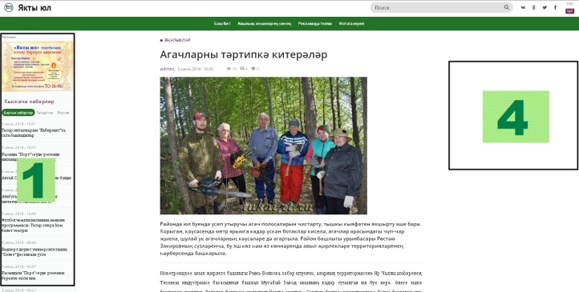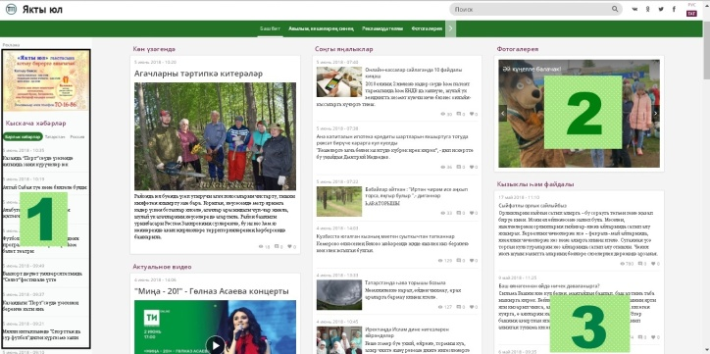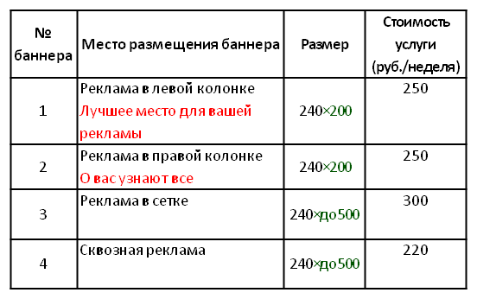
Примечания:
- в стоимость размещения баннеров не входит стоимость их разработки
- скидки предоставляются только за сплошное размещение, без перерывов

Создание текстового, статичного баннера – 50 руб.
Создание информационного материала до 3,5 тыс. знаков о фирме – 150 руб.
Размещение пресс-релиза, новости (3,5 тысяч знаков, включая пробелы и знаки препинания + 2 фото) – 200 руб.

2. Размещение рекламно-информационных материалов на сайте
№ п/п | Услуга | Количество знаков | Возможное количество фотографий для размещения | Срок размещения | Стоимость размещения, руб. | Примечание
1. | Размещение  в новостей ленте | До 1500 знаков | 3 | Бессрочно остается в новостей ленте | 350 | бонус в 4 соц. сетях (ВК рус+тат, Instagram )
2. | Размещение новости в новостей ленте | От 1500 до 3000 знаков | 3 | Бессрочно остается в новостей ленте | 450 | бонус в 4 соц. сетях (ВК рус+тат, Instagram )
3. | Размещение статьи, интервью, репортаж | Более 3000 знаков | 5 | Бессрочно остается в новостей ленте | 450 | бонус в 4 соц. сетях (ВК рус+тат, Instagram )
4. | Объявления | До 500 знаков | 1 | 1 неделя | 100 | бонус в 4 соц. сетях (ВК рус+тат, Instagram )
6. | Поздравления в новостей ленте |  | 3 | Бессрочно остается в новостей ленте | 100 | бонус в 4 соц. сетях (ВК, Instagram )

3. Стоимость размещение рекламно-информационных материалов в имеющих представительствах в социальных сетях:
№ | Услуга | Стоимость услуги
1 | Рекламные, информационные, поздравительные, имиджевые статьи (материал от рекламодателя, рус+тат) | 350 рублей + до 5 фото
2 | Публикация поста в новостной ленте группы в «ВКонтакте» (не закрепленная, рус+тат) | 150 рублей
3 | Публикация поста в новостной ленте группы в «ВКонтакте» (закрепленная, рус+тат) | 350 рублей
4 | Публикация в Сторис (ВКонтакте рус+тат) | 150 рублей
5 | Публикация в Сторис (Instagram рус+тат) | 150 рублей
6 | Публикация поста в Instagram (рус+тат) | 300 рублей
7 | Создание рекламной, информационной, поздравительной, имиджевой статьи (до 200 слов) | 1000 рублей
8 | Создание баннера, фото (1 кв.см) | 30 рублей

Цены могут быть изменены в соответствии с условиями договора.
Все цены указаны с учетом НДС 20%.

Телефон/факс рекламной службы:8(8552)70 25 48
E-mail: yakti.ul76@gmail.com

Будем рады сотрудничеству с вами!

